LAB 1. MÔ HÌNH HÓA NGHIỆP VỤ

Yêu cầu nghiệp vụ:

các yêu cầu nghiệp vụ sẽ thực hiện trong các giai đoạn:

|  |  |  |  |  |
| --- | --- | --- | --- | --- |
| STT | Yêu cầu | Biểu mẫu | Quy định | Ghi chú |
| 1 | Tiếp nhận học sinh | BM1 | QĐ1 | Xóa, Cập nhật |
| 2 | Lập danh sách lớp | BM2 | QĐ2 | Xóa, Cập nhật |
| 3 | Tra cứu học sinh | BM3 |  |  |
| 4 | Nhận bảng điểm môn | BM4 | QĐ4 | Xóa, Cập nhật |
| 5 | Lập báo cáo tổng kết | BM5 | QĐ5 |  |
| 6 | Thay đổi quy định |  | QĐ6 |  |

I.MÔ TẢ BÀI TOÁN

1. **Chức năng:**

Phần mền sẽ giúp việc quản lý điểm học sinh trung học phổ thông được dễ dàng và hiểu quả, nhất là ở các trường học lớn, số học sinh đông, từ việc tiếp nhận học sinh ( quản lý hồ sơ học sinh ) cho đến quản lý điểm, kết quả học tập, xuất báo cáo thống kê.

* **Chức năng của học sinh:**

Là học sinh, phụ huynh có tài khoản được cấp để đăng nhập vào hệ thống. Chỉ có quyền xem điểm.

* **Chức năng quản lý:**

Là giáo vụ hoặc giáo viên. Phải đăng nhập vào hệ thống với quyền quản lý.

* Giáo viên : + Quản lý điểm

+ Nhập điểm

+ Thống kê báo cáo kết quả.

* Giáo vụ :

+ Thêm, cập nhật xóa thông tin năm học.

+ Thêm, cập nhật xóa thông tin học kì.

+ Thêm, cập nhật xóa thông tin khối lớp.

+ Thêm, cập nhật xóa thông tin lớp.

+ Thêm, cập nhật xóa thông tin môn học.

+ Thêm, cập nhật xóa thông tin giáo viên.

+ Thêm, cập nhật xóa thông tin học sinh.

+ Tiếp nhận học sinh.

+ lập bảng phân lớp.

* Chức năng quản trị:

+ phân công giáo viên.

+ sao lưu và phục hồi dữ liệu.

+ Phân quyền người dùng.

+ thay đổi quy định.

1. **Người dùng:**

Giáo viên, ban giám hiệu, giáo vụ, học sinh( người sử dụng ngoài).

* Giáo vụ: Tiếp nhận học sinh, lập danh sách lớp.
* Giáo viên : Nhập bảng điểm, lập báo cáo tổng kết
* BGH : Lập bảng phân công giáo viên, thay đổi quy định.
* Học sinh người sử dụng ngoài : Xem điểm.

1. **Tiêu chuẩn đánh giá:**

* Tiêu chuẩn phân loại học lực:

+ Loại GIỎI : ĐTB các môn từ 8.0 tở lên, không có môn nào dưới 6.5

+ Loại KHÁ : ĐTB các môn từ 6.5 đến 7.9, không có môn nào dưới 5.0

+ Loại TB :ĐTB các môn từ 5.0 đến 6.4, không có môn nào dưới 3.5

+ Loại YẾU : ĐTB các môn từ 3.5 đến 4.9, không có môn nào dưới 2.0

+ Loại KÉM : Những trường hợp còn lại.

* Tiêu chuẩn phân loại hạnh kiểm: ( thường do cảm tính của người xét dựa vào quá trình học tập và hoạt động các phong trào cuả học sinh. Có 4 mức xếp loại hạnh kiểm: TỐT, KHÁ, TRUNG BÌNH, YẾU).
* Tiêu chuẩn xét kết quả cuối năm:

+ Lên lớp: Học lực và hạnh kiểm từ TB trở lên

+ Thi lại: Phải thi lại môn có ĐTB dưới 3.5

+ Rèn luyện trong hè: Học lực từ TB trở lên, hạnh kiểm Yếu

+ Lưu ban: Học sinh bị xét ở lại lớp nếu vi phạm một trong các kết quả: Học lực KÉM, Học lực YẾU, hạnh kiểm YẾU; Điểm một môn thi lại dưới 3.5; kết quả rèn luyện trong hè không đạt; Tổng số ngày nghỉ cả năm vượt quá 45 ngày;

1. **Quy định:**

* Tuổi học sinh phải từ 15 đến 20
* Mỗi lớp không quá 40 học sinh.
* Điểm số được lấy theo thang điểm 10
* Điểm kiểm tra miệng và 15 phút hệ số 1, điểm kiểm tra 1 tiết hệ số 2, điểm thi học kì hệ số 3
* Điểm TBM học kì 1 hệ số 1, Điểm TBM học kì 2 hệ số 2.
* Môn văn và môn toán hệ số 2, các môn còn lại hệ số 1.
* Tổng số môn học là 13 môn.

1. **Quản Lý:**

- Năm học : Một năm học có 9 tháng ( từ t9 năm này tới t5 năm sau).

- Học kỳ : Một năm có 2 học kì, học kì 1 hệ số 1, học kì 2 hệ số 2.

- Khối lớp : có 3 khối lớp 10,11,12.

- Lớp : một lớp có 1 GV chủ nhiệm, sỉ số của lớp không vượt quá quy định.

- Môn học : gồm 13 môn(Ngữ văn, toán, vật lý, hóa học, sinh học, lịch sử , địa lý, anh văn, GDCD, thể dục, Quốc phòng, công nghệ, Tin học),môn văn và môn toán hệ số 2, các môn còn lại hệ số 1.

- Điểm: Có các loại điểm cần lưu trữ: **KT miệng, KT 15’,KT 1 tiết** =>ĐTB Kiểm tra,  **ĐIểm thi học kì** => Điểm TBM học kì => Điểm TBM cả năm. Hệ số và thang điểm phải theo quy định.

+ ĐTBKT : là TB cộng của điểm KT miệng, KT 15’ và kt 1 tiết.

+ ĐTBM học kỳ : là TB cộng của điểm thi học kì và điểm TBKT.

+ Điểm TBM cả năm: là Tb cộng của điểm TBM học kì 1 và Điểm TBM học kì 2

+ Điểm TB các môn cả năm: là TB cộng của Điểm TB các môn học kì 1 và điểm TB các môn hk2.

* KẾT QUẢ: Dựa theo tiêu chuẩn đánh giá, ta có bảng kết quả cuối năm học dành cho học sinh.
* Học lực: Dựa theo tiêu chuẩn xếp loại học lực
* Hạnh kiểm: Dựa theo tiêu chuẩn xếp loại hạnh kiểm.
* Học sinh: thông tin học sinh.
* Giáo viên: thông tin giáo viên.

1. **Người dùng** : Những người có tên trong bảng người dùng mới có thể đăng nhập vào hệ thống.
2. **Nghiệp vụ**

* Tiếp nhận học sinh: Khi học sinh đến làm thủ tục nhập học, **Giáo vụ**  sẽ lưu thông tin học sinh trong bảng Học sinh, học sinh không thuộc trong **quy định**  sẽ không tiếp nhận.
* Lập danh sách phân lớp: **Giáo vụ**  phân bố học sinh đến các lớp. Sỉ số mỗi lớp không vượt quá quy định.
* Nhập bảng điểm môn: **Giáo viên**  hoặc giáo vụ sẽ nhập điểm cho học sinh sau mỗi đợt kiểm tra. Thang điểm phải theo quy định.
* Lập bảng phân công giáo viên: BGH có nhiệm vụ phân công giáo viên giảng dạy từng lớp học.
* Tra cứu học sinh
* Tra cứu giáo viên
* Lập báo cáo tổng kết
* Thay đổi quy định: BGH – Thay đổi tên trường, sỉ số tối đa, độ tuổi giới hạn,…

1. **Hệ thống báo cáo:**

* Kết quả học kỳ theo lớp học.
* Kết quả học kỳ theo môn học.
* Kết quả cuối năm theo lớp học học.
* Kêt quả cuối năm theo môn học.

1. **Quản lý hệ thống: BGH có quyền:**

* Phân quyền người dùng.
* Thiết lập đường dẫn đến CSDL.
* Sao lưu và phục hồi dữ liệu.

**II. Danh sách actors**

Giáo viên, ban giám hiệu, giáo vụ, học sinh

* Giáo vụ đóng vai trò user: Tiếp nhận học sinh, lập danh sách lớp.
* Giáo viên đóng vai trò user: Nhập bảng điểm, lập báo cáo tổng kết
* BGH đóng vai trò admin: Lập bảng phân công giáo viên, thay đổi quy định.
* Học sinh : Xem điểm, tra cứu học sinh, tra cứu giáo viên.

**III. Danh sách Use case**

U1: Người dùng ( tất cả mọi người có nhu cầu sử dụng) xem điểm của học sinh.

U2: Người dùng: tra cứu thông tin học sinh.

U3: Người dùng tra cứu giáo viên giáo viên.

U4: Giáo vụ( quản lý) tiếp nhận học sinh.

U5: Giáo vụ : Lập bảng phân lớp.

U6: Giáo viên lập bảng điểm.

U7: Giáo viên lập báo cáo tổng kết.

U8: Ban giám hiệu ( Admin) Thay đổi quy đinh.

U8: BGH Lập bảng phân công giáo viên.

* Sơ đồ giao tiếp use case

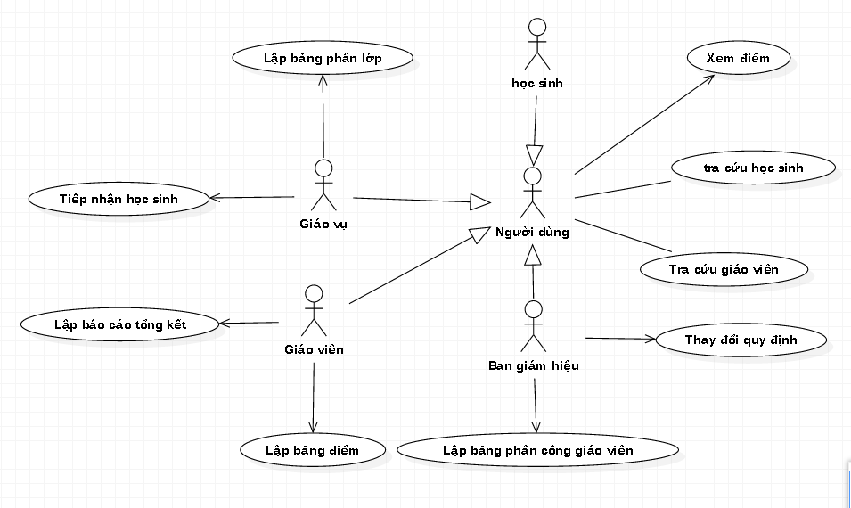

*H1. Sơ đồ giao tiếp use case phầ mềm quản lý học sinh*

* Sơ đồ hoạt động use case

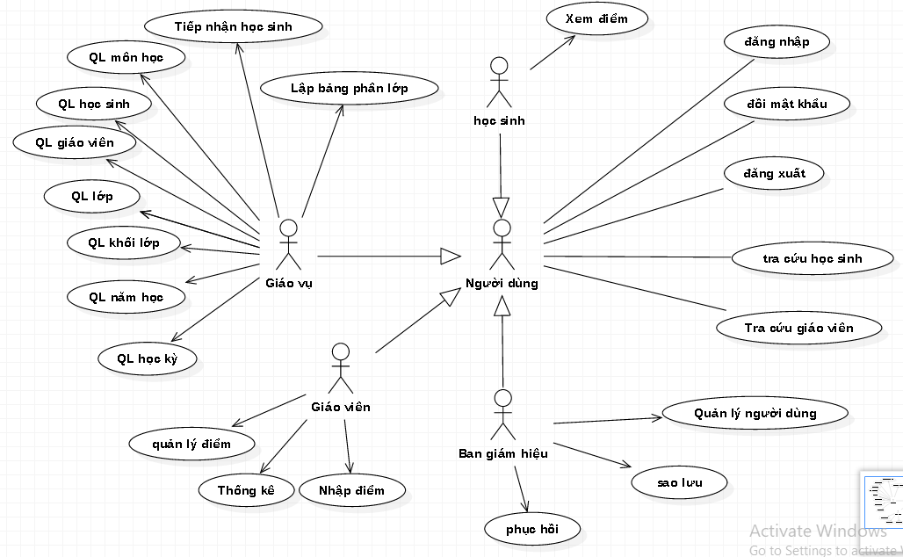

*H2. Sơ đồ hoạt động*

*.*